Задание **28**. **Проект АВТОЗАПРАВКИ**

Фирмы – поставщики автомобильного топлива – "Белнефтехим", "Слав- нефть", "А-100", "Лукойл" имеют сеть заправочных автостанций в Республике Беларусь. На автозаправках реализуется за безналичный расчет с помощью специальных пластиковых карт автомобильное топливо всех видов – бензин-76, бензин-92, бензин-95, бензин-96, дизельное топливо, газ.

Необходимо спроектировать базу данных **АВТОЗАПРАВКИ**, информация которой будет использоваться для анализа продаж автомобильного топлива за безналичный расчет клиентам по видам топлива в сети заправок конкретной фирмы-производителя, продаж различных видов топлива клиентам по всем заправочным станциям, спроса на автомобильное топливо в динамике за определенные промежутки времени и др.

В БД должна храниться информация:

* о КЛИЕНТАХ: *карт-счет клиента, Ф.И.О. клиента, адрес, телефон*;
* АВТОЗАПРАВКАХ: *код автозаправки, название фирмы, адрес автозаправки*;
* ФИРМАХ: *название фирмы, юридический адрес, телефон;*
* ТОПЛИВЕ: *код топлива, вид топлива, единица измерения, цена* (руб.);
* ежедневной ПРОДАЖЕ топлива клиентам: *дата продажи, карт-счет клиента, код автозаправки, код топлива, количество* (в натуральном выражении).

При проектировании БД необходимо учитывать следующее:

* фирма имеет *несколько* автозаправок. Автозаправка принадлежит только

*одной* фирме;

* фирма предоставляет *несколько* видов топлива. Каждый вид топлива предоставляется *несколькими* фирмами;
* каждый вид топлива связан с *несколькими* продажами. Продажа связана с

*одним* видом топлива;

* на автозаправке осуществляются *несколько* продаж. Продажа топлива связана с *одной* автозаправкой;
* с клиентом могут быть связаны *несколько* продаж. Продажа связана только с

*одним* клиентом.

Кроме того следует учесть:

* каждая фирма *обязательно* имеет автозаправки. Каждая автозаправка *обязательно* принадлежит определенной фирме;
* каждая фирма *обязательно* предоставляет топливо. Каждый вид топлива

*обязательно* поставляется фирмами;

* топливо некоторого вида *не обязательно* связано с продажами. Каждая продажа *обязательно* связана с топливом некоторого вида;
* на каждой заправке *обязательно* осуществляются продажи топлива. Каждая продажа *обязательно* связана с автозаправкой;
* с клиентом *не обязательно* связаны продажи топлива (клиент может не осуществлять покупки топлива). Каждая продажа топлива *обязательно* связана с клиентом.

Тема 2. **Конструирование запросов**

1. Сформулировать и сконструировать в выбранной СУБД *запросы* к БД, которые будут необходимы для предметной области (в соответствии с вариантом задания):
   * Запрос на выборку избранных полей таблицы, с использованием синонима (алиаса) и сортировкой записей (ORDER BY).
   * Запрос с использованием сортировки (ORDER BY) и группировки (GROUP BY).
   * Запрос с использованием предложения DISTINCT.
   * Запрос с использованием операций сравнения.
   * Запросы для предикатов: IN, BETWEEN, LIKE, IS NULL.
   * Запросы с использованием агрегатных функций (COUNT, SUM, AVG, MAX, MIN ), производящие обобщенную групповую обработку значений полей (используя ключевые фразы GROUP BY и HAVING).
   * Запрос на выборку данных из двух связанных таблиц. Выбрать несколько полей, по которым сортируется вывод.
   * Многотабличный запрос с использованием внутреннего и внешнего соединения.
   * Многотабличный запрос с использованием оператора UNION.
2. Создайте SQL команды для модификации данных (INSERT, UPDATE, DELETE).
3. Оформите отчет о выполнении лабораторной работы, включающий описание SQL-запросов и результатов их выполнения.

Ход работы:

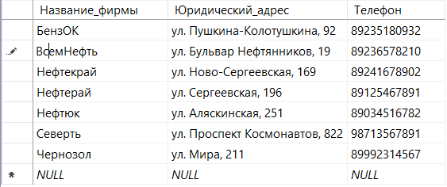  
Фирмы

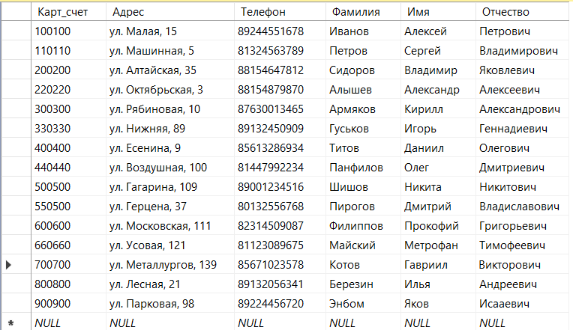  
Клиенты

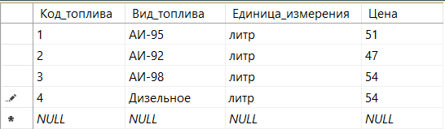  
Топливо

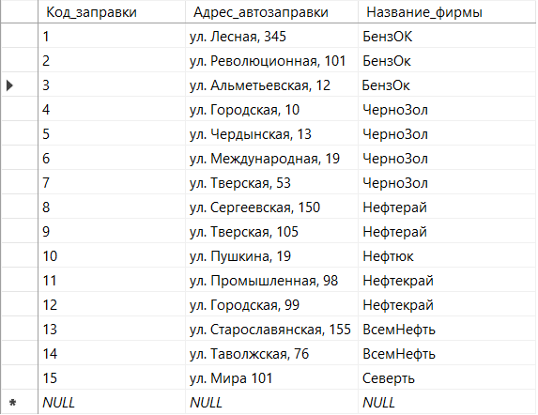  
Автозаправки

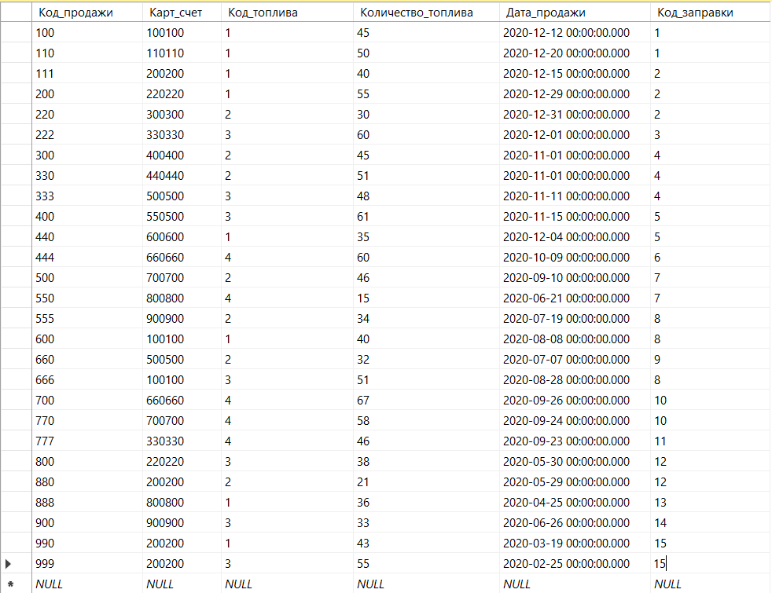  
Продажа

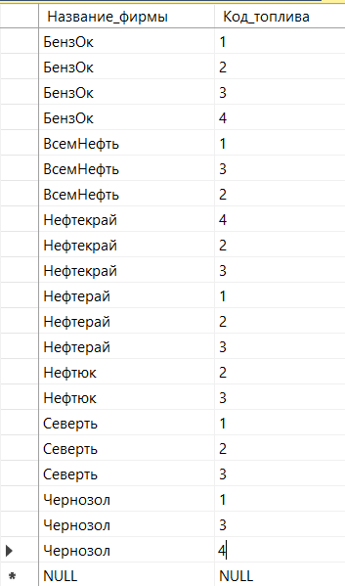  
Сделка

Запросы:

1.  
SELECT Вид_топлива AS Вид, Цена AS Прайс

FROM Автозаправка.dbo.Топливо

ORDER BY Цена;

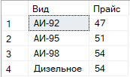

2.  
SELECT Карт_счет AS Карта,SUM(Количество_топлива) AS Куплено

FROM Автозаправка.dbo.Продажа

GROUP BY Карт_счет

ORDER BY Куплено

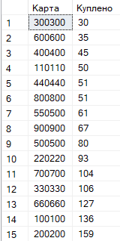

3.

SELECT DISTINCT Название_фирмы

FROM Автозаправка.dbo.Автозаправка

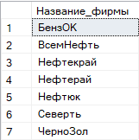

4.

SELECT* FROM Автозаправка.dbo.Сделка

WHERE Код_топлива>2

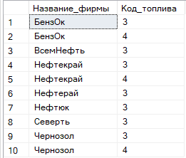

5.

SELECT* FROM Автозаправка.dbo.Продажа

WHERE (Количество_топлива) IN (30,40);

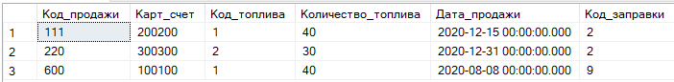

6.

SELECT* FROM Автозаправка.dbo.Продажа

WHERE (Количество_топлива) BETWEEN 45 AND 52;

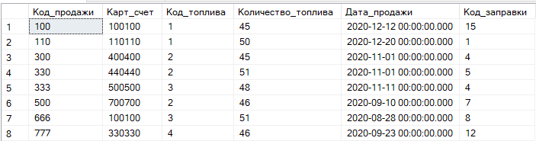

7.

SELECT* FROM Автозаправка.dbo.Фирма

WHERE (Телефон) LIKE '%2' ;

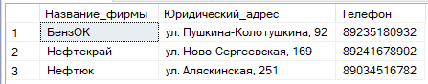

8.

SELECT* FROM Автозаправка.dbo.Клиент

WHERE (Карт_счет) IS NOT NULL;

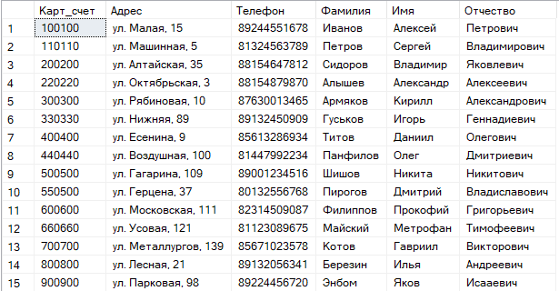

9.

SELECT Карт_счет AS Клиент, AVG(Количество_топлива) AS Среднее_количество

FROM Автозаправка.dbo.Продажа

GROUP BY Карт_счет

HAVING(AVG(Количество_топлива)>35)

ORDER BY Среднее_количество DESC;

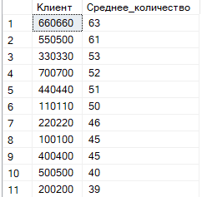

10.

SELECT Название_фирмы AS Фирма, COUNT(Код_топлива) AS Код_топлива

FROM Автозаправка.dbo.Сделка

GROUP BY Название_фирмы

HAVING(COUNT(Код_топлива)>2)

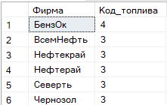

11.

SELECT MAX(Количество_топлива) AS Максимальный_объем, MIN (Код_заправки) AS Заправка

FROM Автозаправка.dbo.Продажа



12.

SELECT Фамилия, SUM(Количество_топлива) AS Всего

FROM Автозаправка.dbo.Клиент,Автозаправка.dbo.Продажа

WHERE Клиент.Карт_счет=Продажа.Карт_счет

GROUP BY Фамилия

ORDER BY Всего

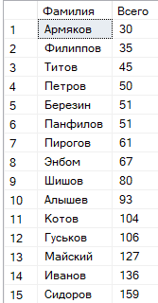

13.

SELECT Фирма.Юридический_адрес, Сделка.Код_топлива

FROM Автозаправка.dbo.Фирма

INNER JOIN Автозаправка.dbo.Сделка ON Фирма.Название_фирмы=Сделка.Название_фирмы

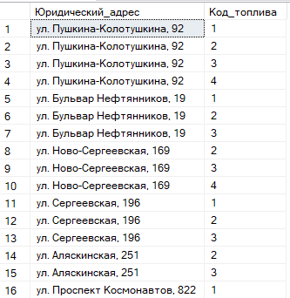

14.

SELECT Сделка.Название_фирмы, Топливо.Вид_топлива

FROM Автозаправка.dbo.Сделка

FULL OUTER JOIN Топливо ON Сделка.Код_топлива=Топливо.Код_топлива

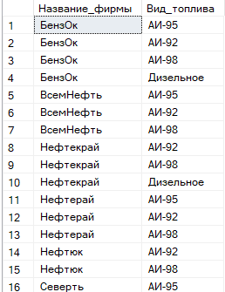

15.

SELECT Название_фирмы, Юридический_адрес

FROM Автозаправка.dbo.Фирма

UNION

SELECT Название_фирмы, Адрес_автозаправки

FROM Автозаправка.dbo.Автозаправка

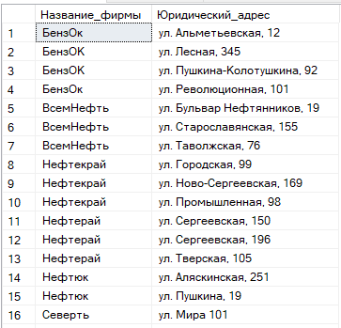

16.

INSERT INTO Автозаправка.dbo.Автозаправка VALUES('16','ул.Северная,19','Северть')

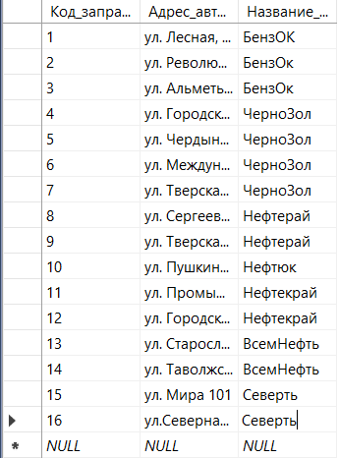

17.

UPDATE Автозаправка.dbo.Топливо

SET Цена=Цена*2

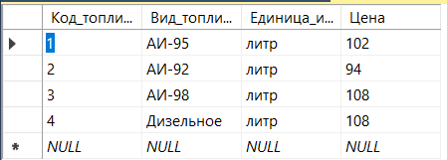

18.

DELETE FROM Автозаправка.dbo.Продажа

WHERE Количество_топлива<32

